# 工作自动交接接口详细设计

1. **需求**

根据人事模块的要求，长期请假（超过10天）需要将工作事项交接给其他人，并且能在系统上进行。所有，涉及到系统操作权限的，目前只有业务员与跟单员，显示数据会根据个人赖显示；由于业务员的特殊性，不会进行交接。

只有跟单员会涉及系统上的工作交接。

例如：跟单员A请假一个月，期间，她的工作由跟单员B接手，则B账户登录系统后，可以看到跟单员A的日常数据。

1. **适用范围**

该接口只适用于跟单员长期请假(超过10天)工作交接及离职工作交接。其他情况不适用。

**3、术语**

移交人：要请假或离职的人，他把工作交出来

承接人：是接替”移交人“的工作的人

**4、返回码列表**

|  |  |
| --- | --- |
| **Code** | **Code_Desc** |
| 100 | 没有匹配到芯达通员工 |
| 200 | 交接成功 |
| 400 | 交接失败 |

**5、交接接口**

**- 描述**

|  |  |
| --- | --- |
| **接口名称:** | HandOver |
| **描述:** | 将移交人的客户的跟单，设置为承接人 |
| **方法:** | Post |

**- Request**

|  |  |  |  |
| --- | --- | --- | --- |
| **参数名称** | **类型** | **是否必须** | **描述** |
| AdminLeave | string | Y | 移交人ID(ErmID) |
| AdminWork | string | Y | 承接人ID(ErmID) |
| ApplyID | string | Y | 申请ID，可以为请假ID或离职单ID |

**- Response**

|  |  |  |  |
| --- | --- | --- | --- |
| **参数名称** | **类型** | **是否必须** | **描述** |
| Success | bool | Y | 是否成功 |
| Code | int | Y | 返回代码 |
| Data | string | Y | 返回信息 |

**- 功能描述**

验证AdminLeave和AdminWork 在芯达通PvbErmAdmins视图中ID去查找，如果没有找到，返回100,如果有，记录到表HandOverRecord，并修改ClientAdmins中的记录，把AdminLeave的客户，修改为AdminWork 。并记录到客户日志(clientlogs)。

**- 例子**

->请求报文

{

"AdminLeave": "Admin00688",

"AdminWork": "Admin00688",

"ApplyID": "00143A1319F442CB98429B46C3E34026"

}

->响应报文

{

"Success": True,

"Code": "200",

"Data": "交接成功"

}

**6、交接返还接口**

**- 描述**

|  |  |
| --- | --- |
| **接口名称:** | HandOverReturn |
| **描述:** | 将移交人的客户的跟单，设置回为移交人员 |
| **方法:** | Post |

**- Request**

|  |  |  |  |
| --- | --- | --- | --- |
| **参数名称** | **类型** | **是否必须** | **描述** |
| AdminLeave | string | Y | 移交人ID(ErmID) |
| AdminWork | string | Y | 承接人ID(ErmID) |
| ApplyID | string | Y | 请假ID |

**- Response**

|  |  |  |  |
| --- | --- | --- | --- |
| **参数名称** | **类型** | **是否必须** | **描述** |
| Success | bool | Y | 是否成功 |
| Code | int | Y | 返回代码 |
| Data | string | Y | 返回信息 |

**- 功能描述**

根据ApplyID在表HandOverRecord中找到相应的记录，取这些记录中的ClientID，并将这些ClientID以及承接人ID记录在内存中，将这些Client的跟单员设置为AdminLeave，并HandOverRecord中的这些记录设置为400。

用上一步记录的ClientID，在HandOverRecord中查找所有状态为正常的记录，按照ClientID和创建日期正序排列。在这些记录中，查找AdminLeave为上一步骤记录的承接人ID，如果没有，将操作记录到客户日志(clientlogs)中，结束操作。如果有则为多重交接，多重交接操作如下：

定位到多重交接第一条记录，找到承接人ID，将这条记录置为删除，再核对下一条记录，如果下一条记录的移交人ID，不是上一条记录的承接人ID，则结束，如果相等，则循环此步骤

多重交接图例如下：

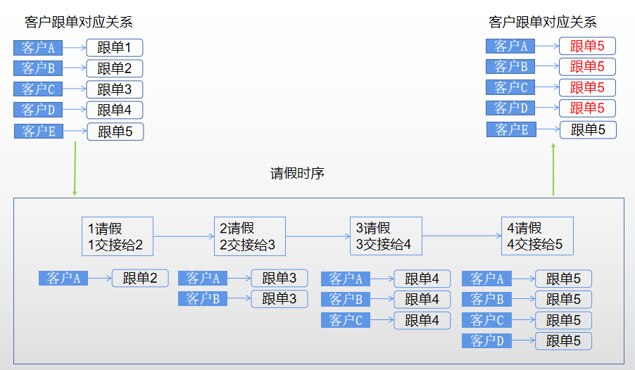

跟单2上班，跟单1，3，4接着休假，处理图例如下：

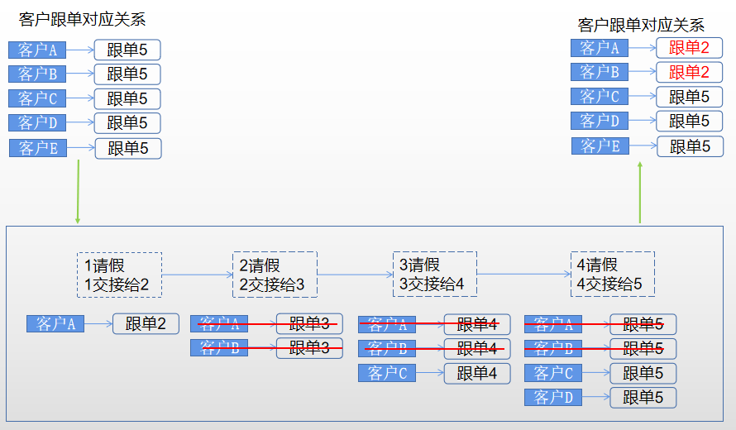

**- 例子**

->请求报文

{

"AdminLeave": "Admin00688",

"AdminWork": "Admin00688",

"ApplyID": "00143A1319F442CB98429B46C3E34026"

}

->响应报文

{

"Success": True,

"Code": "200",

"Data": "交接返回成功"

}

**7、数据确认**

**- 功能描述**

在移交人完成交接后，确保承接人能够看到移交人的相应数据，以及相应消息是否通知到承接人

**- 数据确认菜单**

|  |  |
| --- | --- |
| **模块** | **菜单** |
| 费用申请 | 我的申请 |
| 待审批 |
| 已审批 |
| 会员管理(XDT) | 我的会员-跟单 |
| 我的跟单(XDT) | 订单草稿 |
| 待归类 |
| 待报价 |
| 待客户确认 |
| 装箱信息 |
| 待付汇 |
| 待开票 |
| 待发货 |
| 已挂起 |
| 已退回 |
| 已取消 |
| 订单查询 |
| 订单变更 |
| 到货异常 |
| 管控审批(跟单员) | 待审批订单 |
| 审批记录 |
| 暂存通知 | 未处理-跟单 |
| 综合查询 |
| 付汇审核(XDT) | 待审核 |
| 已审核 |
| 对账单(XDT) | 待上传 |
| 待审核 |
| 代理报关委托书(XDT) | 待上传 |
| 待审核 |
| 订单费用(XDT) | 费用维护 |
| 收款通知(XDT) | 收款明细 |
| 库房费用 | 综合查询 |
| 待审批 |
| 已审批 |
| 出库单 | 已出库 |
| 待出库 |
| Icgoo导单(XDT) | 导单 |
| 开票申请 | 开票申请 |